La dune du Pilat
Fluence 3 - Texte 12 - 129 mots

La dune du Pilat :

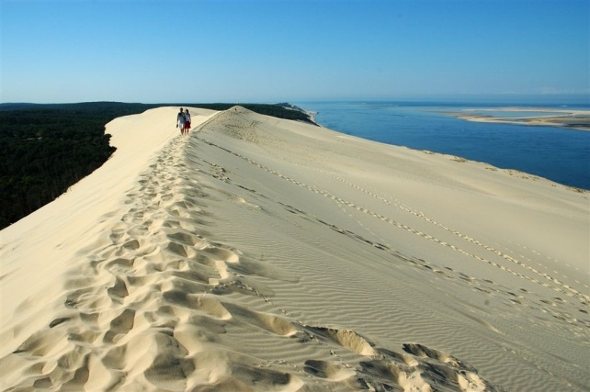
Le banc d’Arguin

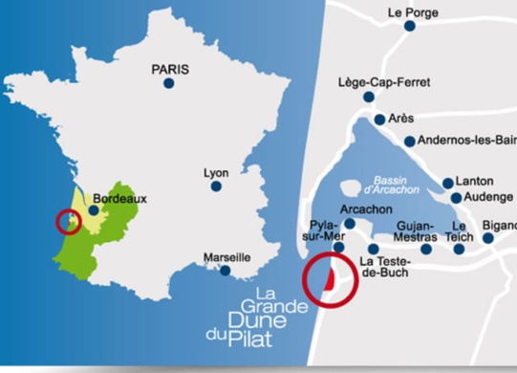

La Gironde :
Département français situé dans le sud-ouest du pays.

